学生考试须知
一、考试时间及形式
1、本次考试科目
2、考试形式：远程在线考试，学生通过手机端i花椒或者学习通APP参加考试
3、学习通安装和登录

①应用市场搜索“学习通”，查找到图标为的App，下载并安装。
②扫描下面的二维码，跳转到对应链接下载App并安装（如用微信扫描二维码请选择在浏览器打开）。


注意：Android系统用户通过②③两种方式下载安装时若提示“未知应用来源”，请确认继续安装；IOS系统用户安装时需要动态验证，按照系统提示进行操作即可。（注意：请确保学习通APP版本安卓5.2.5，IOS5.2.2）
③首次次登录选择“新用户注册”，依次输入“手机号码”、“验证码”、设置“密码”，然后输入学校名称和学号（备注：之前登录过学习通并绑定学号的，可以直接使用手机号码和密码登录，密码为修改后学习通密码，如密码错误可以点击忘记密码用绑定的手机号找回）
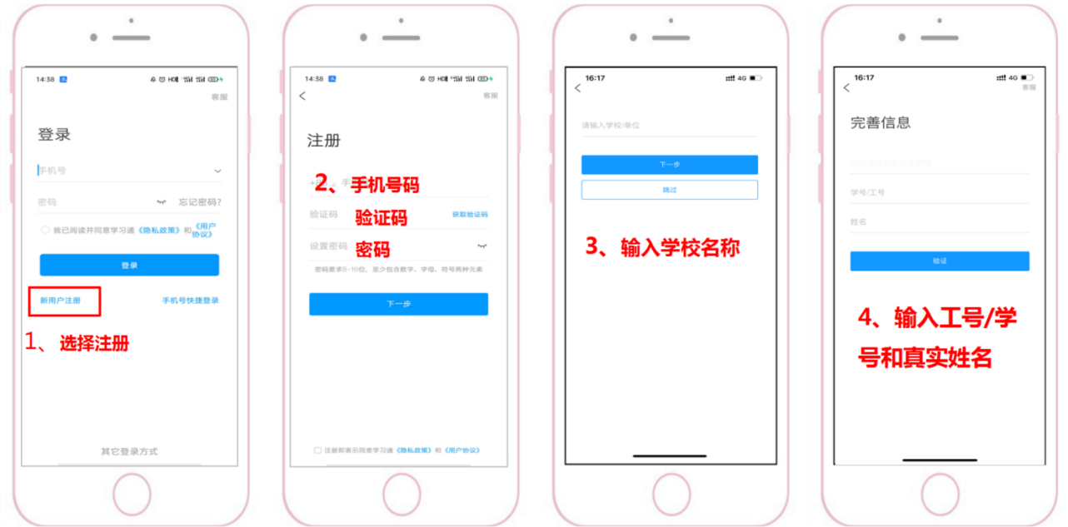
学号
华东交通大学
④之前已经登录过的一定要到我-设置-账号管理-单位设置里面查看是否有学校和学号信息，若没有请添加绑定，确保能收到考试通知。
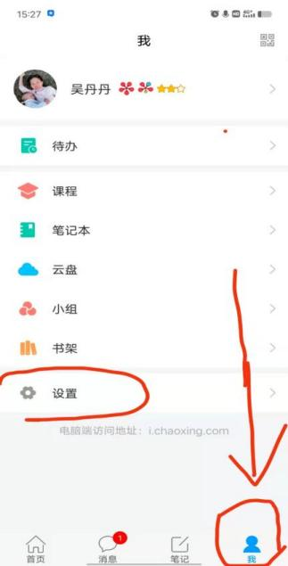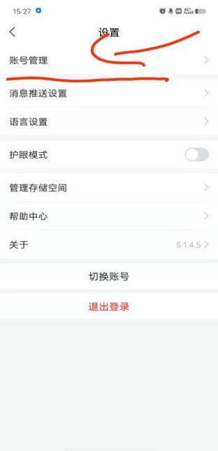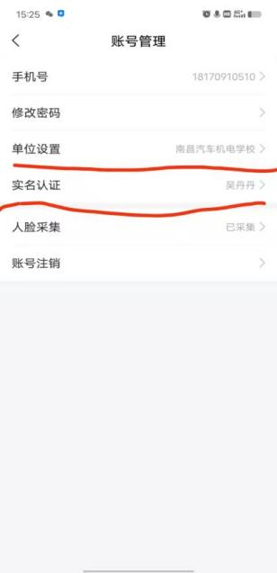
华东交通大学
二、考前准备
1、关闭无关程序。进入考试系统前，须关闭手机与考试无关应用程序，避免由于程序冲突影响考试软件运行。
2、考前务必确认学习通所登录账号已认证学校信息，是本人的学号账号。
3、考前请适当调整手机设置，保证手机电量充足，网络畅通，取消或延长手机自动屏保时间，以免影响正常考试。
4、考试期间将调用手机前后双摄像头抓拍监控，请注意考试环境、着装、坐姿等。
5、桌面清理。桌面要保持整洁，不得放置与考试相关的纸质资料。一经发现，将按考试作弊处理。
三、考试入口
本次考试只支持通过手机端学习通APP参加。
考试进入方式一：消息-收件箱-考试通知
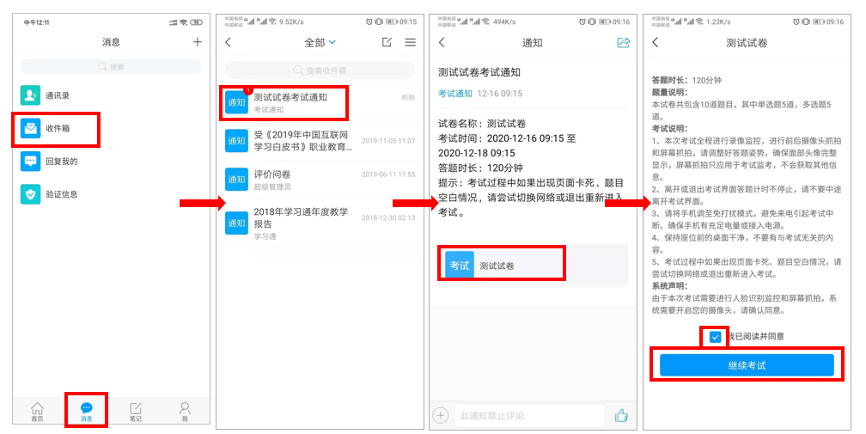
进入方式二：“首页”-“应用广场”-“考试”，找到对应考试，点击进入。
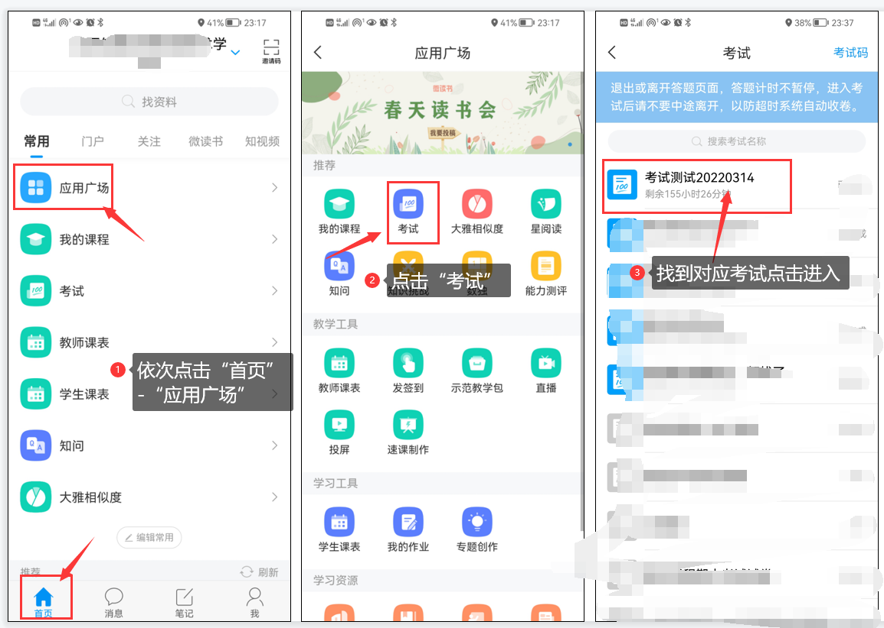

四、考试纪律说明
1、桌面不得出现书本等纸质资料，电脑需保持关机状态，不得互相传递答案。
- 无特殊原因不得关闭摄像头。
3、无特殊原因不得将人脸离开动态采集框。
考试过程中，系统会通过手机前置、后置摄像头随机抓拍考生人脸信息和周围考试环境。请保持前后摄像头无遮挡。若未抓拍到人脸信息、抓拍到的照片与本人不一致或抓拍到考生其他作弊证据，监考教师端均有提示。
4、无特殊原因不得退出考试或切到其他页面,离开页面4次将会将会强制收卷.
考试过程中，系统会全程监控考生切屏情况，考生切出考试重新进入时，系统会自动发送警告通知。每个考生的切出次数和切出时长，监考教师端均有显示。
*若违反考试纪律，监考教师将视情况警告考生或直接提交考生试卷。
五、考中注意事项
1、考试开始时的人脸识别环节，请保证周围光线适中，头像居于采集框中央，并按照系统提示眨眼完成识别。若多次识别不通过，系统将允许考生进入考试，并通知监考老师核查。
2、考试过程中，请不要频繁点击某操作按钮，以免导致手机卡顿影响考试。
3、若考中动态采集框的画面出现卡顿，不影响识别结果，考生正常考试即可。
4、开始答题后不能离开考试界面，截屏、分屏等非答题操作都会记录为离开了考试界面。
六、其他
如有其它疑问，请及时联系授课/监考老师。

